**Standard CAN: 11bit id => $2^{11}$ id, từ 0x000 – 0x7ff**

**Extend CAN: 29 bit id => $2^{29}$ id, từ 0x00000000 – 0x1fff ffff**

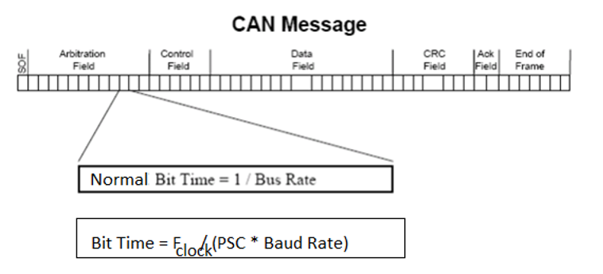

1. **Normial Bit Time**

* Nominal Bit Time là độ dài của một bit trên bus.
* Mỗi nút trên bus phải điều chỉnh nhịp cùng với Nominal Bit Time để có thể phát và nhận chính xác dữ liệu trện bus.

Chú ý:

* 1 bit gồm 8->25 time quantum
* 1 time quantum gồm nhiều chu kỳ clock

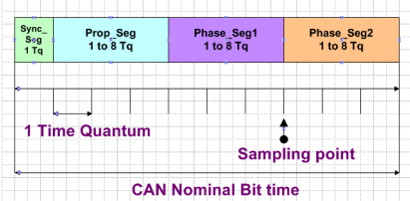

Công thức tính Normal Bit Time:

|  |
| --- |
| Nominal Bit Time(NBT) = Sync_SEG + PRO_SEG + PHA_SEG1 + PHA_SEG2.  NBT = 1 + TSEG1 + TSEG2. |

Chuẩn BOSCH mô tả thành phần của Nominal Bit Time, được chia ra thành nhiều đoạn (segment):

- Đoạn đồng bộ ( SYNC_SEG): sử dụng để đồng bộ các nút trên bus. Một chuyển trạng thái (từ 0 xuống 1) phải được thực hiện trong phần này để cho phép đồng bộ xung nhịp lại của những nút khác nhau trong khi nhận frame.

- Đoạn lan truyền ( PROG_SEG): được sử dụng để bù cho thời gian trễ vật lý trong mạng. Độ dài của đoạn phải gấp đôi thời gian trễ này để bù đắp cho độ trễ từ người gửi đến người nhận và quay lại người gửi .

- Segment bộ đệm pha 1 và 2( Phase_Seg1 and Phase_Seg2): sử dụng để bù trừ lỗi của pha xác định khi truyền. Chúng ta sẽ thấy các segment thay đổi dài ngắn vì hiện tượng đồng bộ lại (resynchronisation).

- Điểm lấy mẫu( Sampling point): là điểm mà giá trị của bit được đọc bởi bus. Nó nằm cuối đoạn “Phase_Seg1” và là điểm duy nhất cho mức của bit.

***VD****:* Stm32f103 Fclk = 36MHz, Cấu hình bộ chia, sjw, pha 1, pha2,.. sao cho tốc độ baud = 500 kbit/s ??

Baudrate mong muốn $= \frac{Fclk}{PSC * \left(SYNC_SEG+ TSEG1+ TSEG2\right) }$

500.000(bit/s) = $\frac{36.000.000(Hz)}{X}$ => X = 72

***Lưu ý:***

Ta cần chọn PSC sao cho (SYNC_SEG + TSEG1+ TSEG2) giá trị nguyên trong khoảng từ 8 đến 25.

|  |  |
| --- | --- |
| SYNC_SEG | 1 |
| TSEG 1 | 1 - 16 |
| TSEG 2 | 1 - 8 |
| TSEG 1 > TSEG 2 | |

Sample Point 50% ->90% (Perfect 87,5%)

|  |
| --- |
| %Sample Point $=\frac{\text{TSEG1} + \text{SYNS_SEG} }{ (\text{SYNC_SEG + TSEG1+ TSEG2})}$* 100%  = $\frac{TSEG1+1}{TSEG1+TSEG2+1} *100\%$ |

Chọn PSC = 8.

=> (SYNC_SEG + TSEG1+ TSEG2) = $\frac{72}{8}=9 (T/m\left[8:25\right])$.

Chọn

SYNC_SEG = 1

Chọn TSEG 1 = 7

Chọn

TSEG 2 = 1

Sample point = (7+1) / ( 7+1+1) = 88,8% ( tm)

Baudrate $=500.000(\frac{bit}{s})$

=> Time for 1 bit = $\frac{1}{Baudrate}= \frac{1}{500.000}$ = 2000ns.

=> Time Quanta = $\frac{Time for 1 bit}{NBT}$

= $\frac{2000}{(\text{SYNC_SEG + TSEG1+ TSEG2)}}$

= $\frac{2000}{9}$ = 222,222(ns).

1. **Time Quantum**

* **Time Quantum:** là một đơn vị thời gian tạo thành từ chu kì dao động nội của mỗi nút.
* Time Quantum gồm rất nhiều xung clock của bộ dao động, phụ thuộc vào bộ chia.
* Công thức tính Time QuanTum:

**Công thức 1:**

|  |
| --- |
| **Time Quantum** = Chu kì xung clock * Prescaler |

*Example:* Fclk stm32f103 là 36.000.000 Hz , chọn bộ chia PSC = 4. Ta có:

Time Quantum = $\frac{1}{36000000}*4=111,11111 ns$

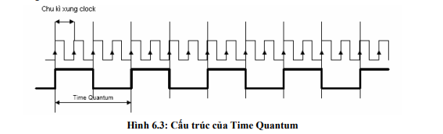

**Công thức 2:**

|  |
| --- |
| **Time Quantum** = $\frac{1}{Baudrate * Normial Bit Time( NBT)}$   Trong đó:  NBT = Sync_SEG + PRO_SEG + PHA_SEG1 + PHA_SEG2.  NBT = 1 + TSEG1 + TSEG2. |

1. **Filter , Mask**

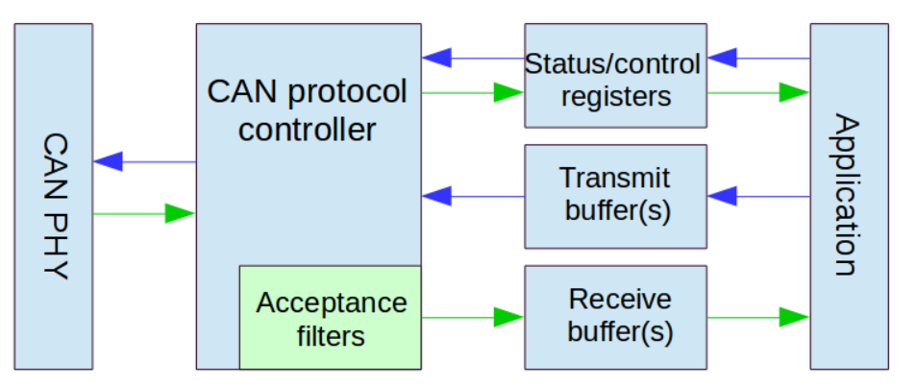

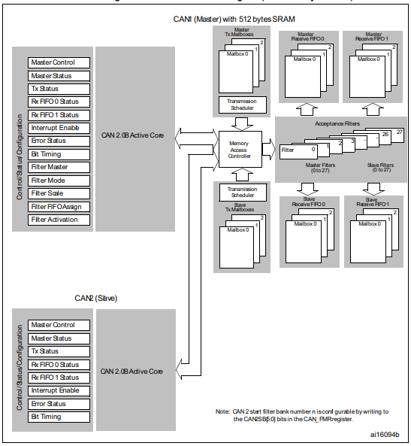

Filter bank là một tập hợp các quy tắc hoặc bộ lọc được cấu hình trong một thiết bị CAN để xác định cách mà thiết bị này sẽ xử lý các tin nhắn trên mạng CAN.

Sử dụng filter bank giúp tối ưu hóa việc xử lý tin nhắn trên mạng CAN, giảm tải cho các thiết bị và đảm bảo rằng chỉ các tin nhắn cần thiết mới được xử lý, từ đó cải thiện hiệu suất và đáng tin cậy của hệ thống.

Cấu hình filter, mask bên Rx

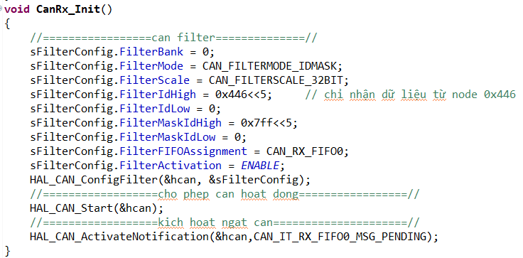

***và***

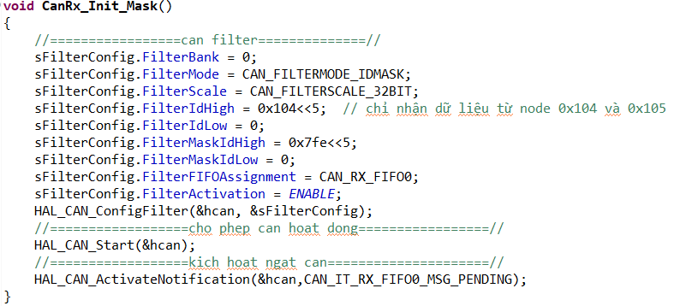

VD1:

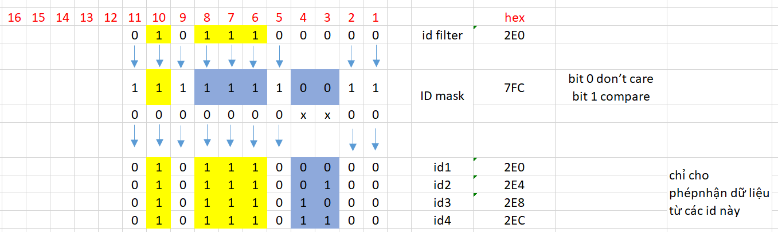

VD2:

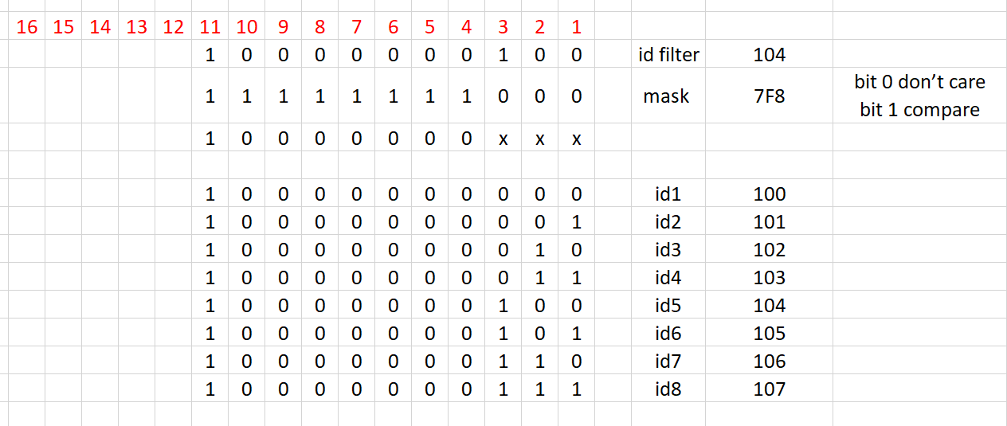

VD3:

